调课、停课、补课和教室预约的操作指南

湖师院调停补课、教室预约登录地址：
http://syjw.zjhu.edu.cn/jwglxt
湖院调停补课、教室预约登录地址：
http://hyjw.zjhu.edu.cn/jwglxt
登录系统账号为原教务系统账号，密码zfsoft123；建系统账号密码为身份证号后六位。
调整上课地点或教室预约需提前与信息技术中心吴老师联系（座机 2322017），以便确认场地是否可用。
因目前审批系统仍处于测试阶段，缺少消息通知功能，请申请调课、停课、补课和教室预约的老师及时登录系统查看预约进度和结果。后期学校可能会对接短信平台，加强消息通知的及时性。
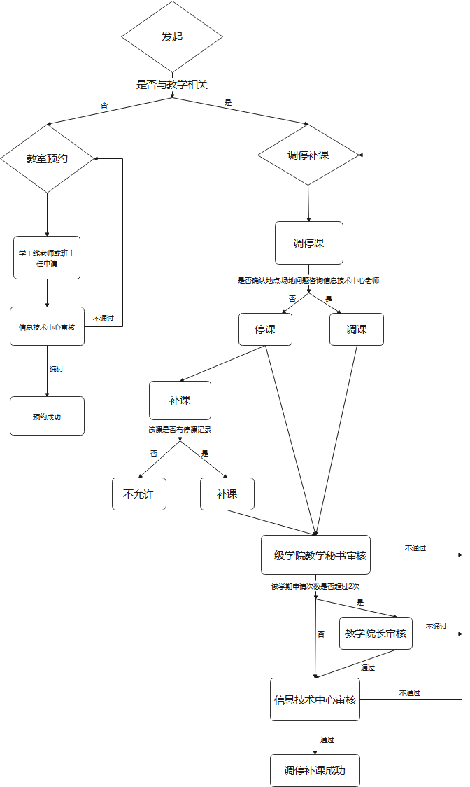

借教室与调停课流程图
教室预约
教师上课通过图1菜单进行教室预约；
学生相关的活动申请由学工线老师或班主任通过图1菜单进行教室预约；
老师其他用途借用教室也需统一通过图1菜单进行教室预约。
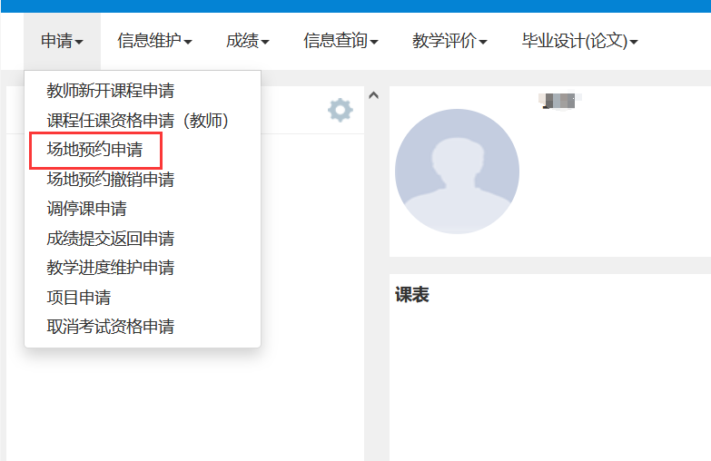
图1

根据自己的时间、地点使用需求，筛选出所需要的教室（图2）。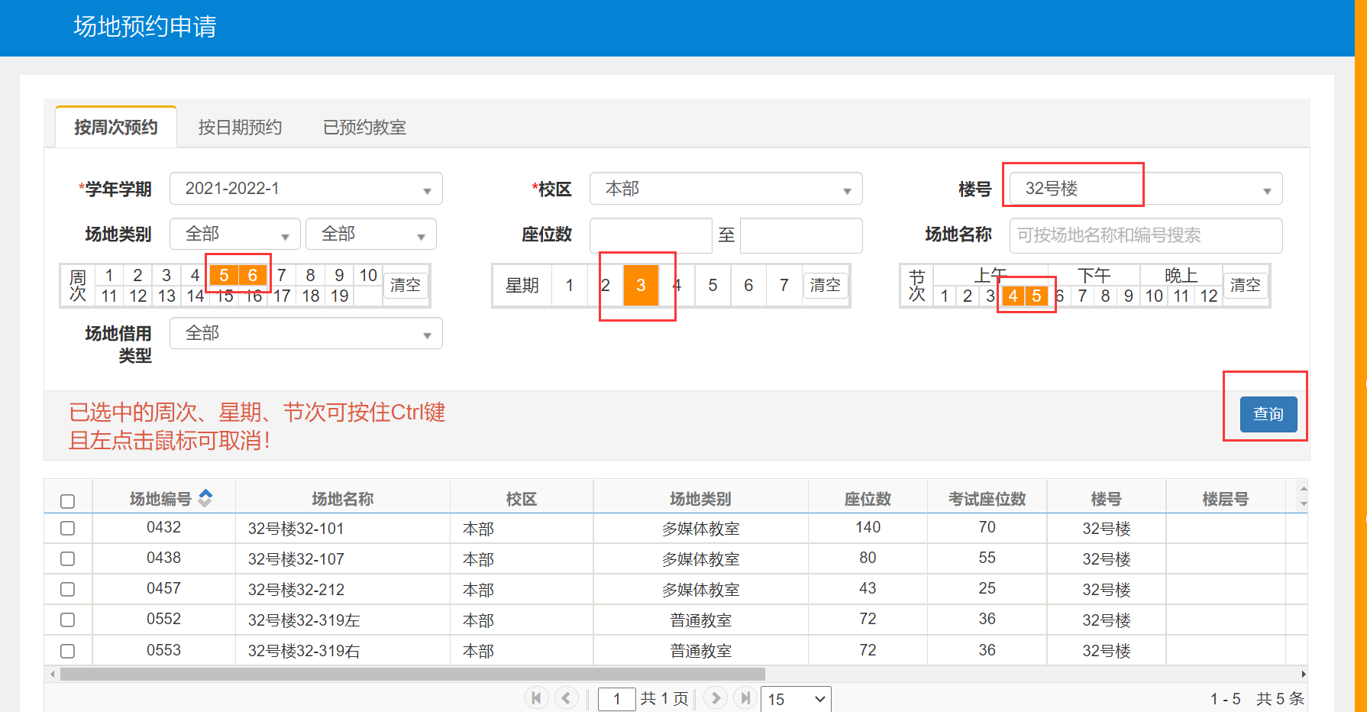
图2
勾选所需要的教室，填写预约人的电话、预约原因、使用人员等信息，提交预约申请（图3）。弹出提交成功即表示预约申请完成，等待审核通过（图4）。
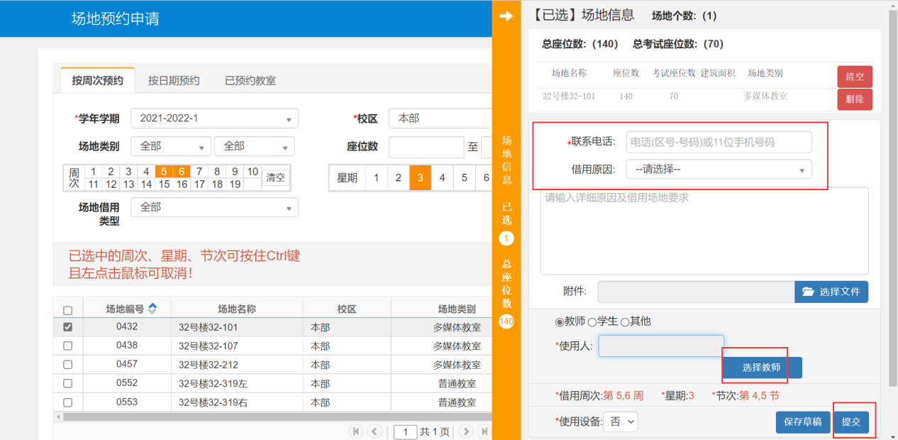
图3
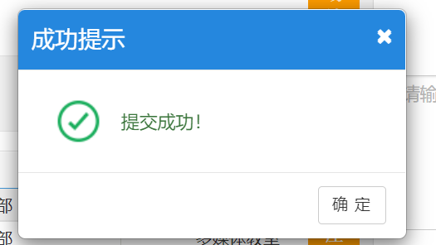
图4

调停课
每位老师每学期最多可以进行2次调课，如果超过2次调课需要教学院长进行审核。
如果有教学场地发生变动，需要提前与信息技术中心吴老师联系。
进入调停课申请界面（图5）。
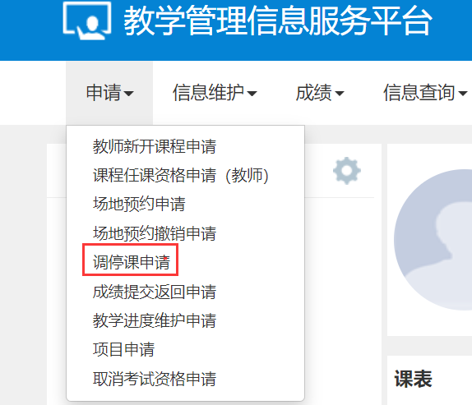
图5

调课：
选择调课，进行换时间、换教师、换教室的操作。
换时间、换教师、换教室的操作统一放在调课栏目里，如果只操作其中一项，请按下面说明仅使用其中一项功能，其余保持不变。
如果操作多项，请按下面说明使用多项功能，其余保持不变。
最后，点击【提交申请】，提交审核。

基础信息填写：
图6中“1”、“2”、“3”、“4”红色图标。
需要根据具体情况，选择或填写相关内容。
1、选择调课；
2、选择具体哪一节次调课；
3、选择已与学生沟通（调停课请老师务必告知到每一位学生）； 4、填写调动原因。

换时间：
图6中“5”绿色图标。需要根据具体情况，选择相关内容；
选择需要调课的原周次、原星期、原节次；
选择调后的现周次、、现星期、现节次。

换教师：
图6中“6”粉色图标。先按图6中“5”绿色图标选择要换教师的原周次、原星期、原节次和现周次、现星期、现节次。请左右两边保持一致。
根据情况点击箭头，打开窗口选择其他教师。

换教室：
图6中“7”蓝色图标。先按图6中“5”绿色图标选择要换教师的原周次、原星期、原节次和现周次、现星期、现节次。请左右两边保持一致。
根据情况点击箭头，打开窗口选择其他教室（请尽量选择接近的教室，避免资源浪费）。

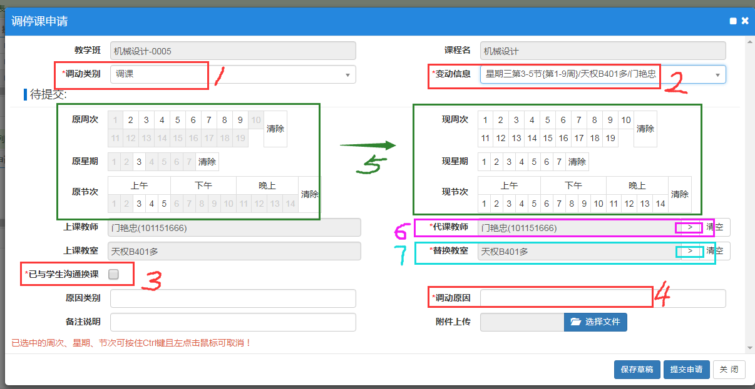
图6

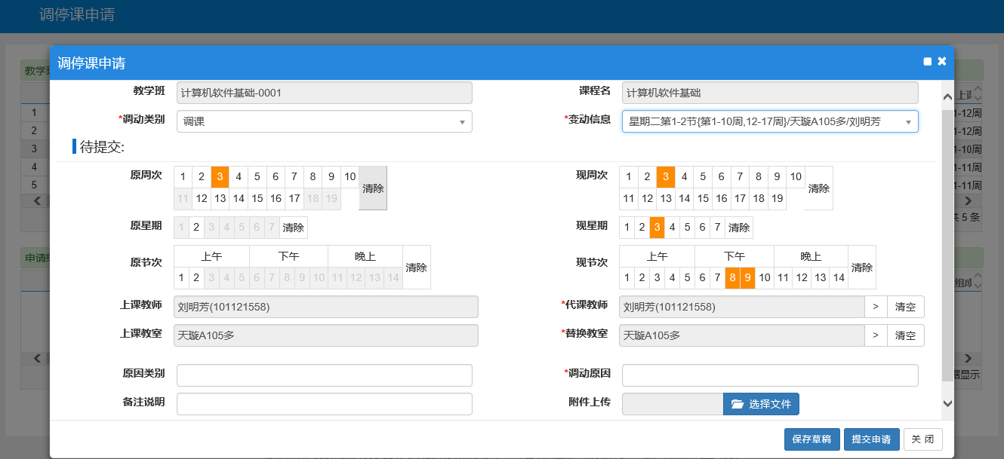
图7

停课：
基础信息填写：图8中红色图标。需要根据具体情况，选择或填写相关内容。
1、选择停课；
2、选择具体哪一节次停课；
3、选择停课的具体周次、星期、节次；
4、选择已与学生沟通（调停课请老师务必告知到每一位学生） 5、填写调动原因。

最后，点击【提交申请】，提交审核。
停课审批通过后，规定时间内必须进行补课操作。

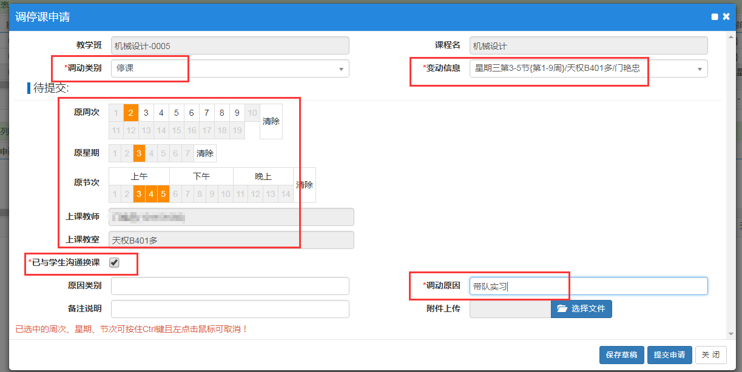
图8

补课：
操作和调课类似。注意：必须流程里有停课信息（审核通过并且完成）的情况下，才能补课。
点击【变动信息】查看需要补课的课程，然后选择补课信息的时间、教师、教室。
最后，点击【提交申请】，提交审核。

